GUÍA DE LENGUAJE Y COMUNICACIÓN

Nombre: | Curso: 6°A | Semana 4
Objetivo (s):
Escribir frecuentemente para compartir impresiones sobre sus lecturas, desarrollando un tema relevante del texto leído y fundamentando sus comentarios con ejemplos. OA14
Contenidos: Conectores
Objetivo de la semana: Aplicar el uso de conectores para ordenar y organizar la producción de textos, utilizando guía de contenidos.
Habilidad: Aplicar

¿Qué necesito saber?
Para comenzar necesitas saber que es aplicar, que son los conectores.
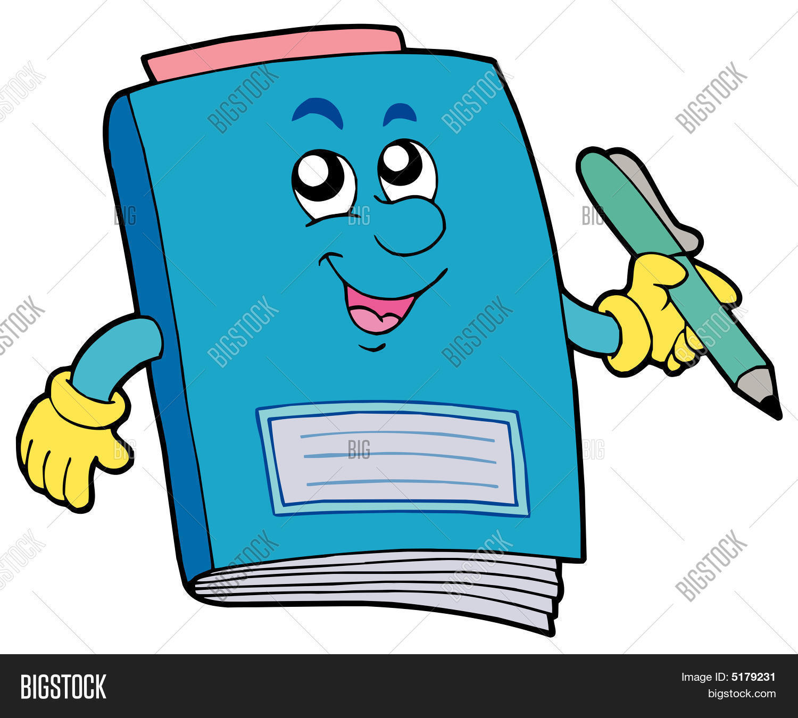

Entonces:

Aplicar es “Utilizar una cosa o poner en práctica los procedimientos adecuados para conseguir un fin.”.

Es decir, vamos a utilizar conectores para ordenar y organizar la producción de textos, utilizando guía de contenidos.
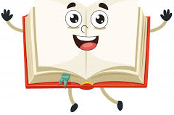

Bueno sigamos:
Los conectores son palabras o grupos de palabras que sirven para unir ideas expresando claramente el modo en que se relacionan entre sí.
El uso adecuado de los conectores es fundamental para asegurar la cohesión y la coherencia, es decir que el texto sea comprensible.
Existen distintos tipos de conectores según la relación que se establece entre las diferentes ideas de un texto.

Es importante que conozcas algunos conectores y aprender en qué situaciones se utilizan

Conectores | Función | Ejemplos
- Porque  - Ya que  - Debido a | Señala la causa de una situación determinada. | - La planta se secó porque no la regaron.  - Me gusta el recreo ya que comparto con mis amigos y jugamos.  - El medio ambiente está en peligro debido a que los seres humanos no lo cuidan.
- Por eso  - Así que  - Por lo tanto | Señala la consecuencia derivada de una situación determinada. | - Me duele el estómago, por eso prefiero no comer torta.  - Quedan muy pocos huemules, así que debemos protegerlos.  - Ya hiciste las tareas, por lo tanto, puedes salir a jugar al pasaje.
- Y  - E  - Ni  - Tampoco | Une dos elementos semejantes. | - Los postres favoritos de Juana son la torta de chocolate y los alfajores.  - Ana, Luisa e Isabel son amigas de toda la infancia.  - Está tan enfermo, que no quiere comer ni tomar agua.  - María no fue hoy al colegio. tampoco ayer.
- O  - U | Indica una relación de diferencia o elección entre dos elementos. | - Pedro está muy indeciso. No sabe si comprar un jugo o una bebida.  - Su mamá le dijo que debía portarse bien u olvidar el regalo que le tenía guardado.


Ahora es su turno. Inventen un ejemplo para cada uno de los conectores y subrayen el conector en su oración. Observen el ejemplo.

Porque  Camina con cuidado, porque la calle está mojada. | Ya que
Por eso | Por lo tanto
Y | Tampoco
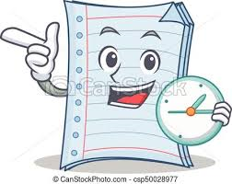
Entonces que te parece que ahora apliques lo aprendido y escribas una pequeña historia utilizando todos los conectores mencionados anteriormente.


Reflexionemos sobre lo aprendido:

- ¿Porque conocer lo conectores me facilita la escritura?
_______________________________________________________________________________________________________________________________________________________________________________________

- ¿En qué situación me es conveniente utilizar conectores?
_____________________________________________________________________________________________________________________________________________________________________________________________________

- ¿Qué conector es más coherente usarlo en este ejemplo?

No tienes tantos caramelos _________________ él ha comprado más que tú en la tienda.
(Cuando, como, este)

He tenido varios problemas con este televisor. ________________________ no tenía buena imagen y
ahora empezó a fallar el sonido. (Finalmente, Antes, después)
- ¿Qué pasos tuve que desarrollan para aprender a usar conectores?

______________________________________________________________________________________________________________________________________________________

Escribe en tu cuaderno de lenguaje y comunicación el objetivo de la clase y todo sobre los conectores.

RECORDEMOS
Al momento de usar conectores, no debemos repetirlos dentro de un mismo párrafo.

A continuación, como una ayuda para entender mejor y apoyo del objetivo de la guía te sugerimos que observes este link en YouTube de manera visual y auditiva, para así entender mejor y para tus dudas que tengas aún.
https://www.youtube.com/watch?v=0yK64bAjrOw (Los Conectores de Texto | Videos Educativos para Niños).

Envía una foto de la historia realizada al whatsapp del curso.

